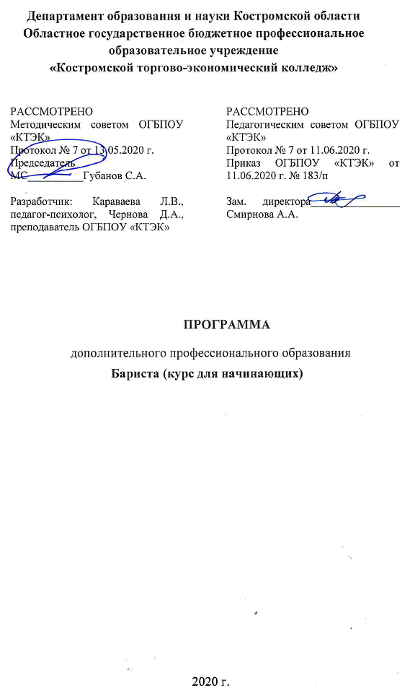
ОПИСАНИЕ УЧЕБНОЙ ПРОГРАММЫ
- Название программы: Программа дополнительного профессионального образования «Бариста (курс для начинающих)».
- Категория слушателей: к освоению модуля допускаются лица, имеющие среднее профессиональное образование, работники общественного питания.
- Цель освоения программы: Совершенствование у слушателей компетенций и приобретение ими новых компетенций в сфере общественного питания и ресторанного бизнеса.
- Форма обучения: очная, с применением дистанционных образовательных технологий/16 часов.
- Освоение программы предполагает: Развитие профессиональной компетентности слушателей в области приготовления и оформления кофе и кофейных напитков в ассортименте, в соответствии с требованиями конкретного заказчика.
- Образовательные результаты: Слушатель, освоивший программу, должен обладать профессиональной компетенцией в соответствии с профессиональным стандартом «Официант/бармен», утвержденный Приказом Минтруда и социальной защиты РФ от 01.12.2015 года № 910н.
- Результаты обучения: в результате освоения программы слушатель должен приобрести знания и умения, необходимые для качественного изменения перечисленной выше профессиональной компетенции.
Слушатель должен
знать:
- организацию рабочего места для бариста;
- технологию помола кофейных зерен, виды помолов и их
характеристику;
- технологию приготовления кофе и различных кофейных напитков;
- правила сервировки стола для подачи кофе.
уметь:
- работать с оборудованием для приготовления кофе;
- правильно подбирать необходимый помол кофейного зерна;
- правильно сервировать стол для подачи кофе.

иметь (практический опыт):
- практический опыт приготовления и подачи кофе и кофейных
напитков
- Учебный план
№ п/п | Наименование раздела | Всего, час | Аудиторные  занятия |  | Дистанционные  занятия |  | СРС, час. | Промежу-  точная  аттестация, час
 |  |  | из них |  | из них
 |  |  | теоретические занятия (лекции) | практические занятия | теоретические занятия (лекции) | практические занятия
1 | 2 | 3 | 4 | 5 | 6 | 7 | 8 | 9
1. | История происхождения кофе. Рабочее место бариста | 2 | 2 | - | - | - | - | -
2. | Виды кофе и кофейных напитков.  Основные виды помола | 2 | 2 | - | - | - | - | -
3. | Технология приготовления кофе и различных кофейных напитков | 4 | 2 | 2 | - |  | - | -
4. | Сервировка кофейного стола и правила подачи кофе | 4 | 2 | 2 | - | - | - | -
5. | Разработка и презентация авторского напитка на основе кофе | 2 | - | - |  | 2 | - | -
Промежуточная аттестация по модулю выполнение практического задания |  | 2 | - | - | - | - | - | 2  зачёт
Всего: |  | 16 | 8 | 4 |  | 2 | - | 2
- Календарный учебный график

Наименование разделов (дисциплин, практик, стажировок, иных видов учебной деятельности) | Объем нагрузки, ч. | Учебные недели
 |  | 1 | 2 | 3 | 4
1. История происхождения кофе. Рабочее место бариста | 2 | 2
2. Виды кофе и кофейных напитков. Основные виды помола. | 2 | 2
3. Технология приготовления разных видов кофе | 4 |  | 4
4. Сервировка кофейного стола и правила подачи кофе | 4 |  |  | 4
5. Разработка и презентация авторского напитка на основе кофе | 2 |  |  |  | 2
Промежуточная аттестация по модулю | 2 |  |  |  | 2

10. Организационно–педагогические условия

10.1 Материально-технические условия реализации программы
Вид ресурса | Характеристика ресурса и количество
Аудитория | Учебный кабинет с компьютером и мультимедийными средствами
Лаборатория | Лаборатория с оборудованием для приготовления кофе и кофейных напитков на его основе
Программное обеспечение для реализации программы на основе дистанционных образовательных технологий или в рамках смешанного обучения | СДО
Канцелярские товары | Бумага, ручки
Другое | Оборудование: турка, кофемолка, кофеварка, темпер  Предметы сервировки стола: столовое белье (салфетки, скатерти, полотенца); посуда для подачи кофе (фарфоровая, фаянсовая, керамическая и металлическая посуда).  Столовые приборы (кофейные ложки).  Итальянская кофе машина, кофемолка – электрическая, темпер, тележка кухонная, стеллаж передвижной, стол банкетный, (прямоугольный), стол производственный, стол (круглый), стол квадратный, барная стойка, банкетные стулья, стеллаж 8 ячеек, стойка для администратора ресторана, вешалка, запираемый шкафчик, зеркало.

10.2. Кадровые ресурсы

Вид ресурса | Характеристика ресурса и количество
Руководитель проекта/куратор | Заместитель директора по УПР - 1
Разработчик проекта | Преподаватель первой и (или) высшей квалификационной категории
Лектор | Преподаватель специальных дисциплин
Мастер производственного обучения | Преподаватель первой или высшей квалификационной категории

10.3. Учебно-методическое обеспечение программы
Основные источники:
1. Кановская М. Б. Кофе. — М.: АСТ, 2007. — 94 с.
2. Пучеров Н. Н. Всё о кофе. — 3-е изд., стер. — К.: Наукова думка, 1988. — 104 с.
3. Плужников И. И. Чашка кофе. — М.: Пищевая промышленность, 1967. — 95 с.
4. Херноу. П. Кофе. – М.: Манн, Иванов и Фербер, 2013. -148 с.
Интернет – источники:
1.https://lakofe.ru/o-kofe/vidyi-kofe/#i-3
2.https://web.informatics.ru/works/1617/2/online/Gorbulya_Alexander_Nikolayevich/
3. https://nutsexpert-ru.turbopages.org/h/nutsexpert.ru/kofe/kofejnye-napitki-vidy-nazvaniya-sostav-i-ih-opisanie.html
Презентации:
- Виды кофе и кофейных напитков.
- Сервировка кофейного стола и правила подачи кофе.

11. Оценка качества освоения модуля

11.1 Формы текущего контроля успеваемости и промежуточной аттестации по модулю:

Наименование разделов учебного плана | Технология и/или метод проведения оценочного мероприятия | Шкала оценки | Размещение оценочных материалов
Разработка и презентация авторского напитка на основе кофе | ВР* | «зачтено» / «не зачтено» | Сайт колледжа
Промежуточная аттестация по модулю | зачет | «зачтено» / «не зачтено» | Сайт колледжа
*- ВР – выполнение работ

11.2 Примеры оценочных материалов для разделов учебной программы:
11.2.1. Практическое задание для проверки сформированности профессиональных компетенций по модулю «Бариста».

Задание. Разработать авторский напиток на основе кофе. Подготовить презентацию:
- придумать название напитка;
- составить рецепт и технологический процесс приготовления данного
напитка;
- представить презентацию своего авторского напитка.
11.3 Критерии и шкала оценки для промежуточной аттестации по программе:
Контроль и оценка результатов освоения дисциплины осуществляется преподавателем в процессе проведения практических занятий и выполнения слушателями индивидуальных заданий.
Слушатель считается успешно прошедшим промежуточную аттестацию по программе дополнительного профессионального образования при выполнении индивидуального задания «Разработка и презентация авторского напитка на основе кофе».

